候選人資格篇
Q1：請問參選身心障礙者代表有什麼資格條件？
A1：您必須是年滿20歲之身心障礙者，而且必須在109年8月31日前(含當日)設籍臺北市，能符合候選資格。

Q2：請問如果我有多種障別，我要報名那一類？
A2：如果您為多重障礙者，請您選擇一種障礙類別報名就可以了。

Q3：請問如果我是多重障別，我可以報名我有符合的所有障礙類別嗎？
A3：您只能選擇一種符合您障礙類別報名，重複報名就算是不符合報名資格。

Q4：請問參選身障者法定代理人或家庭照顧者有什麼資格條件？
A4：您必須年滿20歲，並且為身心障礙者之法定代理人或家庭照顧者。

Q5：什麼是身心障礙者的法定代理人？
A5：通常是身心障礙者的父母為法定代理人，但如果經過監護宣告、收養等程序成為法定代理人，請提供近三個月戶籍謄本、戶政機關血緣親等證明等佐證資料。

Q6：我想要參選身障者法定代理人，我該提供什麼證明？
A6：未成年身心障礙者之父母請於報名時提出近三個月戶籍謄本等佐證資料；身心障礙者經監護宣告後指定之監護人，報名時應提出能佐證上開身分如法院裁定等相關資料。

Q7：什麼是身心障礙者的家庭照顧者？
A7：指身心障礙者家庭內最主要照顧身心障礙者之配偶、直系血親、直系姻親或共同生活之家屬。

Q8：我想要參選家庭照顧者，我該提供什麼證明？
A8：請於報名時，提出能佐證您為最主要照顧身心障礙者之配偶、直系血親、直系姻親或共同生活之家屬上開身分之相關資料，如戶籍資料、身心障礙者或報名人之身分證影本、報稅單影本等。

Q9：我的戶籍如果不在臺北市，可以參選法定代理人或家庭照顧者代表嗎？
A9：可以，但身心障礙者一定要設籍在臺北市。

Q10：請問參選民間機構代表有什麼資格條件？
A10：您必須為108年12月31日前於本市完成合法立案之私立身心障礙福利機構所推薦之正職人員。

Q11：請問參選民間機構代表有什麼資格條件？
A11：您必須為108年12月31日前於本市完成合法立案之私立身心障礙福利機構所推薦之正職人員

候選人報名篇
- 報名問題
Q1：請問今年身心障礙者權益保障推動小組候選人要如何登記參選？
A1：請上臺北市社會局網站(https://dosw.gov.taipei)，點選｢身心障礙者服務｣→點選｢臺北市身心障礙者權益保障推動小組｣→點選｢臺北市身權小組第4屆委員選舉｣→點選｢報名表網址｣即可填寫及上傳所需資料，完成後系統會發送填寫完成回條至您的電子信箱，即完成參選。

Q2：網頁報名表字體太小，我該如何放大？
A2：(1)電腦：按Ctrl再用滑鼠滾輪往前滑，即可放大。
(2)手機：兩指由內向外滑動，以放大頁面
Q3：我沒有電腦、手機、網路可以使用，我該如何登記參選？
A3：建議仍採網路報名較為便利快速，如果沒有電腦、手機、網路可以使用，可先來電社會局身心障礙者福利科選務工作小組：1999(外縣市請撥：02-27208889)轉分機2267、2268，約定時間由專人協助填寫報名相關資料，或備齊文件於期限內郵寄至社會局身心障礙者福利科選務工作小組(11008臺北市信義區市府路1號1樓東北區)。

Q4：我想報名身心障礙者代表，我要如何知道我的障礙類別？
A4：請見身心障礙證明背面ICD診斷欄位括弧處，可看到舊制障礙類別對應代碼。
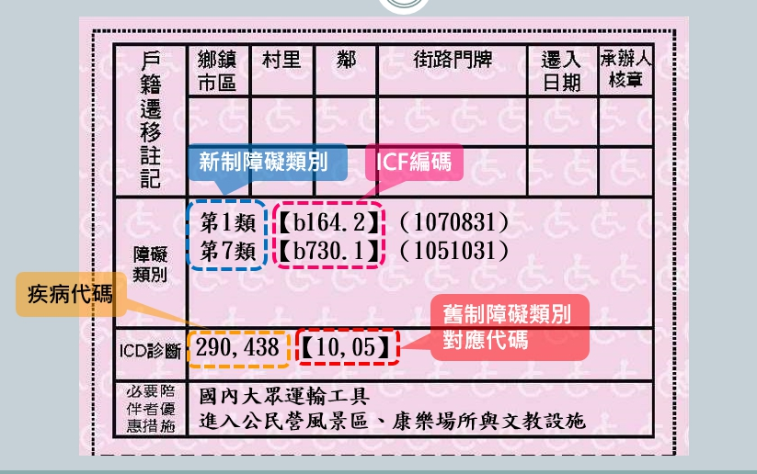

Q5：我沒有電子信箱，還能報名登記參選嗎？
A5：電子信箱為報名表必填項目，候選人可提供家人的電子信箱(您方便且可收到信之信箱)或自行申請(可至yahoo、google等管道免費申請)。

Q6：我該如何上傳檔案(大頭照、擔任推動小組委員理念、戶籍謄本等佐證資料)？
A6：可用手機或相機翻拍照片後上傳，擔任推動小組委員理念可直接於報名表單頁面上傳檔案。

Q7：請問檔案(大頭照、擔任推動小組委員理念、身障證明、戶籍謄本等佐證資料)無法上傳，是否能用郵寄或傳真方式？
A7：本選舉仍以網路報名為主，如確實無法上傳，請備齊文件於報名期間（109年10月19日至109年11月20日止）內郵寄至社會局身心障礙者福利科選務工作小組(11008臺北市信義區市府路1號1樓東北區)。

Q8：我沒有大頭照檔案，只有紙本照片該怎麼辦？
A8：可用相機或手機翻拍大頭照，再上傳照片檔案。

Q9：請問報名資訊公開同意書一定要填寫跟提供嗎？
A9：是的，因為符合資格的候選人，選務小組會在社會局網站公開候選人名單，以利投票人投票，不過，有些內容涉及您的個人資料，必須經由您同意才能公開，所以請您一定要勾選同意公開的項目並且簽名。

Q10：我需要提供身心障礙證明影本嗎？
A10：不用，不過請您必須填寫正確國民身分證統一編號，以利選務工作小組查對身分。

Q11：請問報名資料在網路填寫完成或掛號寄出後，我可以再修改或補充嗎？
A11：可以，但必須在報名期間（109年10月19日至109年11月20日止）內完成修正或補充報名資料內容（包括佐證資料）；網路報名者，請在報名期間內再次進入報名網址重新填寫報名表；掛號郵寄報名者，請在報名期間內（以郵戳為憑），掛號郵寄您要修正或補充的報名資料，選務工作小組將以您最後一次網路填寫或掛號郵寄之資料為報名資料。

Q12：請問要如何知道我的報名資料有缺漏，可以補件嗎？
A12：選務工作小組會在報名截止後，審查您的報名資料，如果資料有缺漏、不清楚、難以辨識等情形，選務工作小組會以公文、電子郵件及電話等方式通知您於3個工作天內補充或確認資料，所以請您一定要留下可以聯絡到您的地址、電話及電子信箱。

Q13：請問如何知道我有沒有當選，會另外電話通知嗎？
A13：當選人名單會公佈於臺北市政府社會局網站，社會局也會以電話通知當選人。

- 其他問題
Q1：身心障礙者權益保障推動小組委員是在做什麼呢?有薪水嗎?任期多久?
A1：1. 社會局每年召開3次身心障礙者權益保障推動小組大會，委員需出席會議共同討論、規劃及推動身心障礙者相關事務。
2. 委員每次出席會議皆領有出席費，但沒有支領薪水。
3. 每屆委員任期2年，並可以連任一屆；本次當選委員任期為110年1月1日起至111年12月31日止。

Q2：如果我還有一些選舉相關的問題可以問誰呢?
A2：若有本選舉相關問題，可洽詢本市社會局身心障礙者福利科1999（外縣市請撥：02-27208889）轉分機2267、2268鄭小姐、吳小姐、葉小姐、卓小姐、劉先生。

